【会場アクセス】
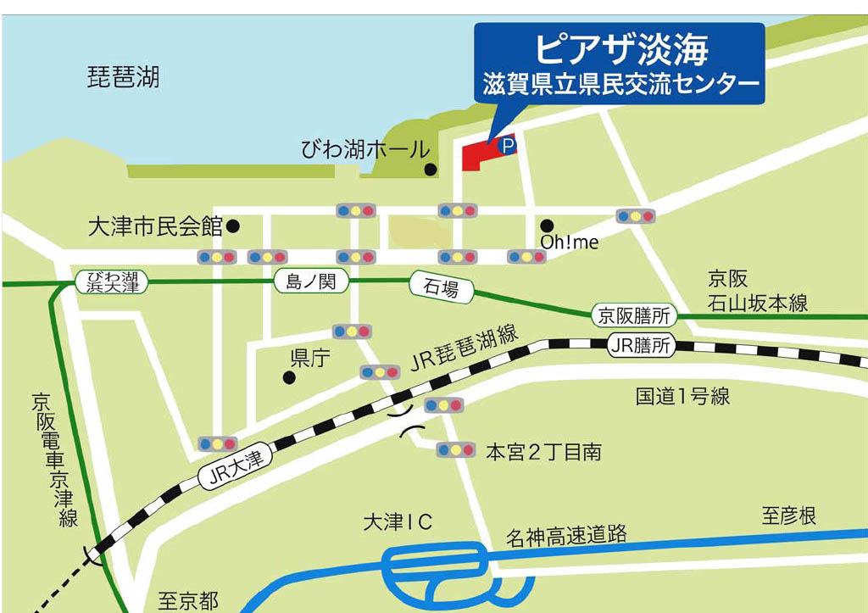
・JR大津駅からタクシーで約5分
・JR膳所駅から徒歩約12分
・京阪電車石場駅から徒歩約5分

・名神大津インターから約7分
※お車でお越しの場合は、ピアザ
淡海地下駐車場を御利用くださ い。（有料）

（ＦＡＸ ０７７－５10－0601） E-mail: mitsuda@s-i-a.or.jp
2023（令和５）年度多文化共生講座/外国にルーツを持つ子どもへの日本語指導者養成講座
参加申込書【3月15日(金)】開催
ふりがな  名 前  ＊必須 |  |  | TEL  ＊必須 | ＊日中に連絡のとれる番号を御記入ください。
E-mail  ＊必須 |  | ＠
所属先
（個人の方はお住いの市町名）
連絡事項

